**ЭЛЕКТРОМАГНЕТИЗМ.**

**Магнитное взаимодействие.**

**№1.**



**№2.**



**№3.**



**№4.**



**№5.**



**№6.**



**№7.**





**№8.**





**№9.**





**Сила Лоренца. Сила Ампера.**

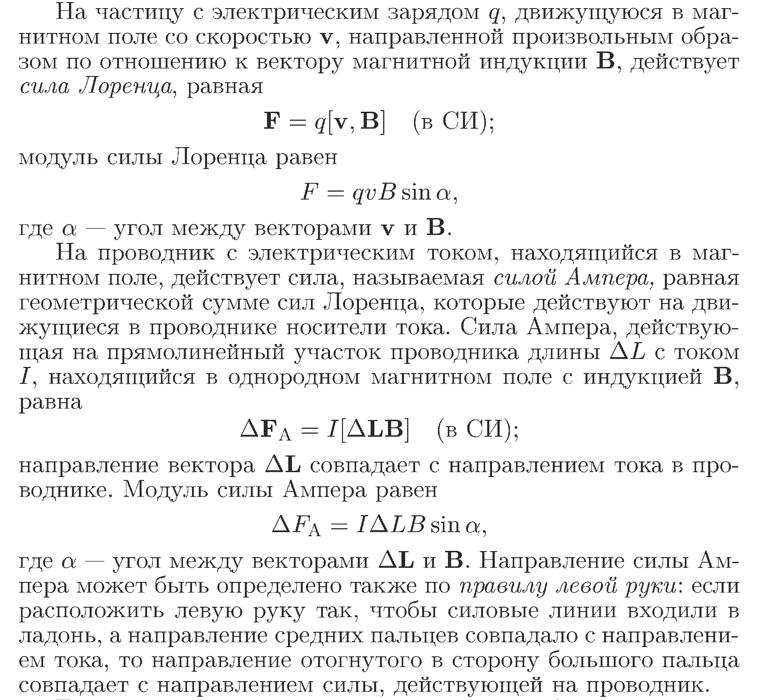

**№10.**





**№11.**





**№12.**





**№13.**





**№14. **



**№15.**





**№17.**





**№18.**





**№19.**

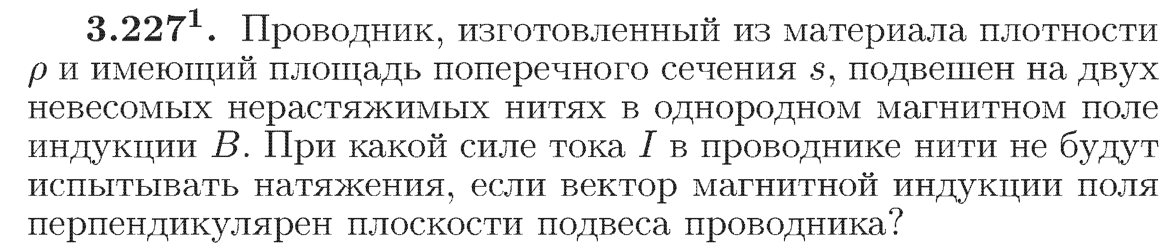

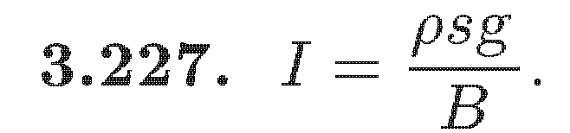

**№20.**

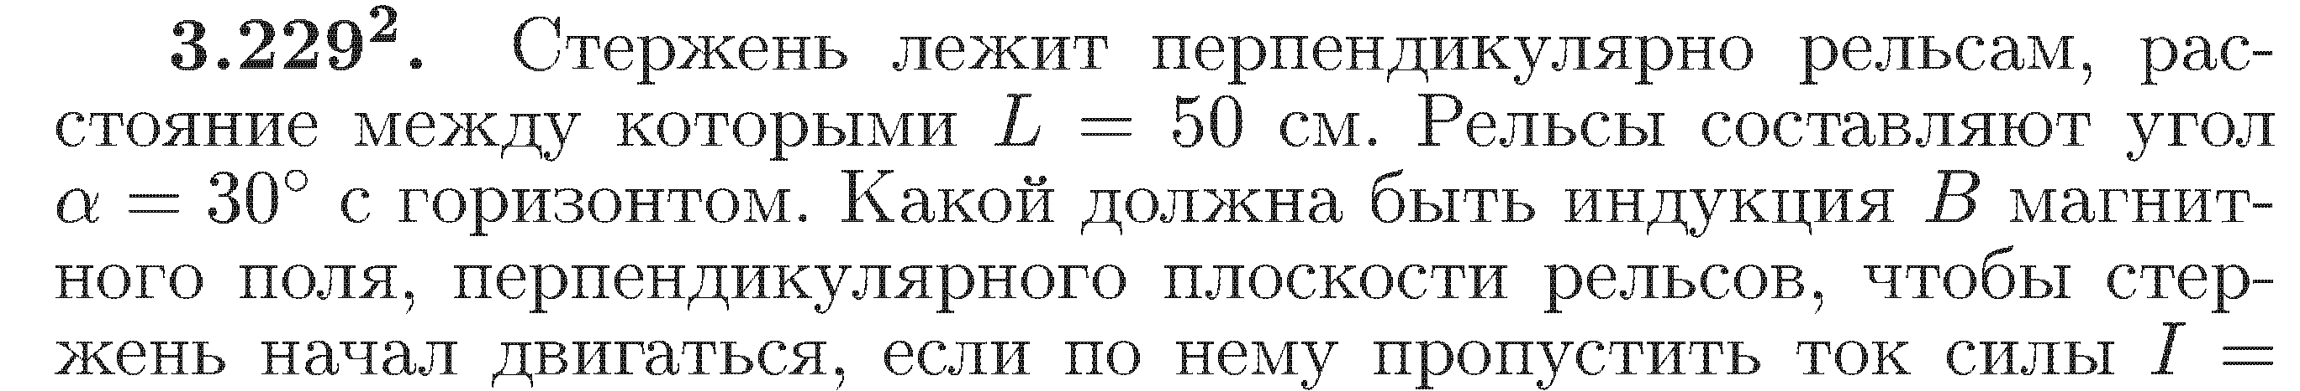



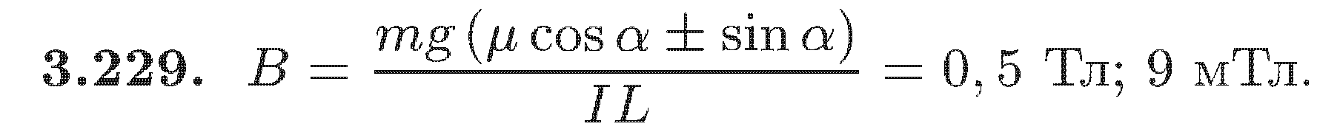

**№21.**

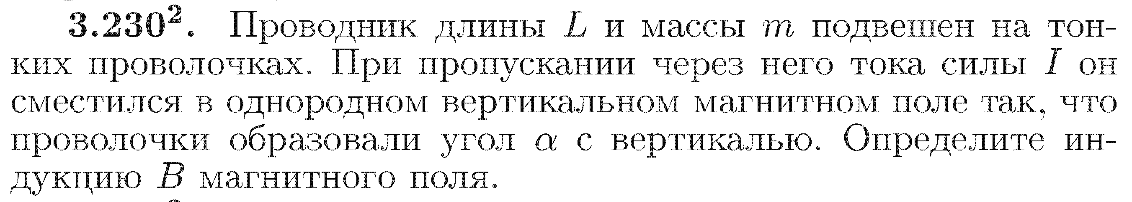

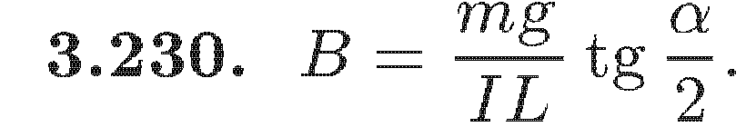

**№22.**

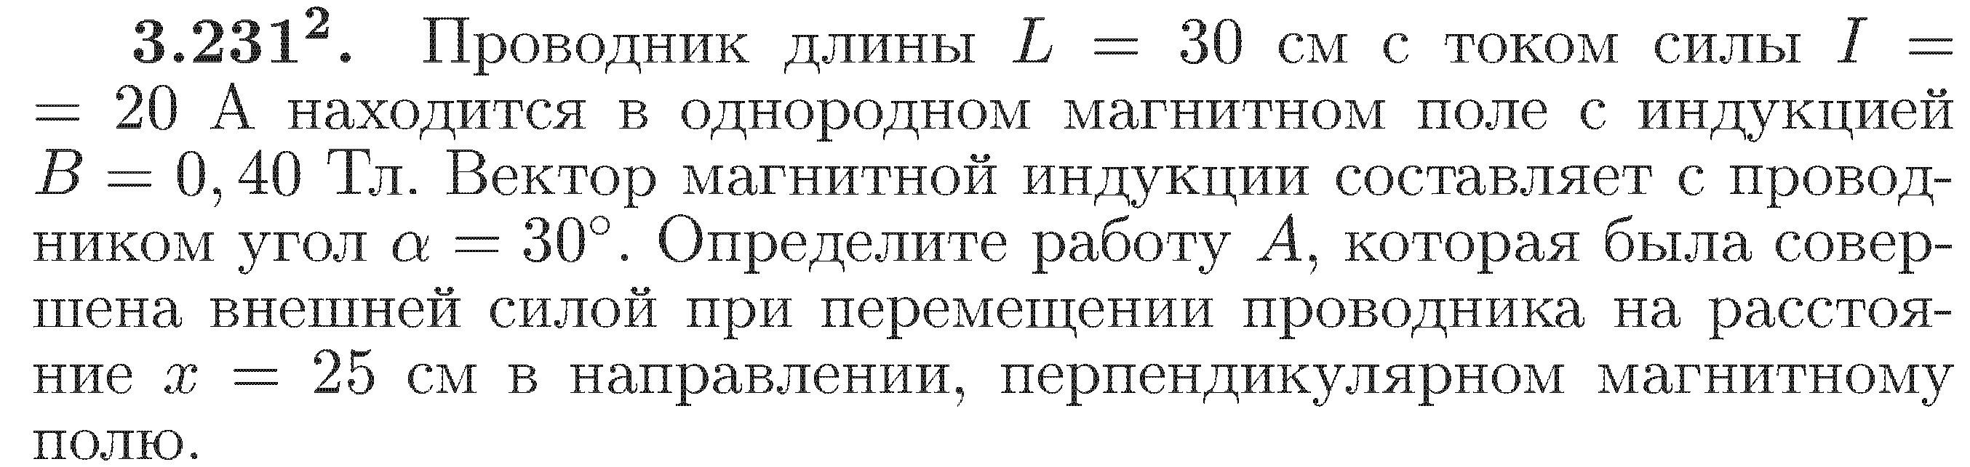



**№23.**

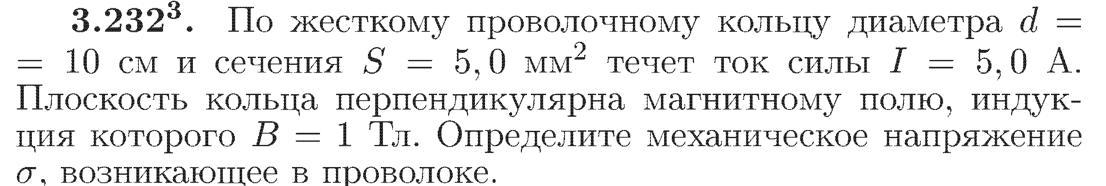

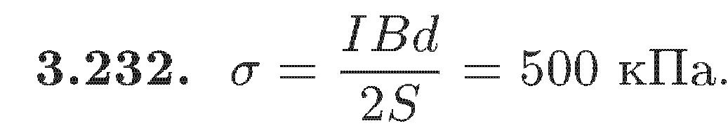

**№24.**

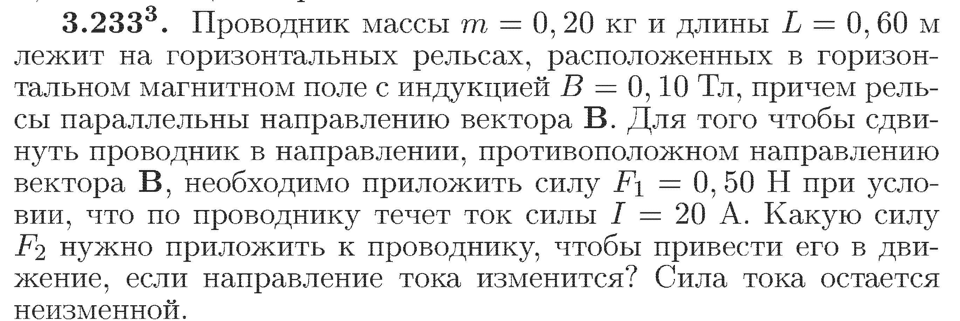

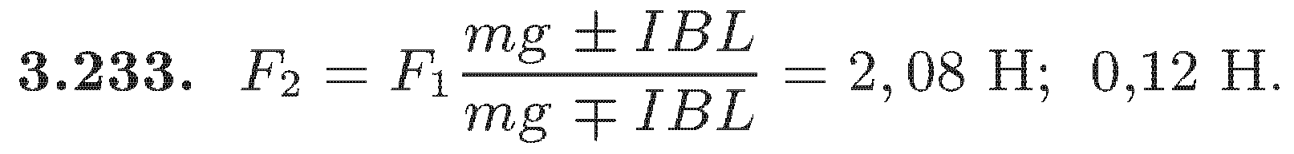

**№25.**

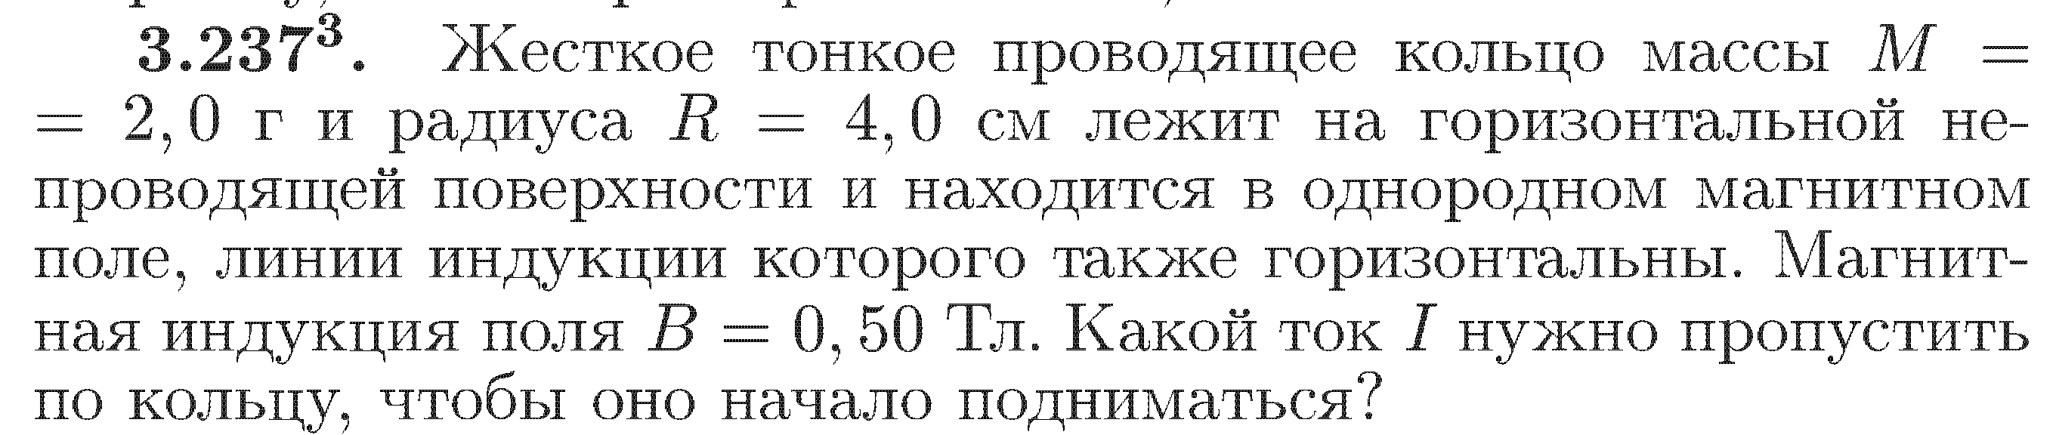

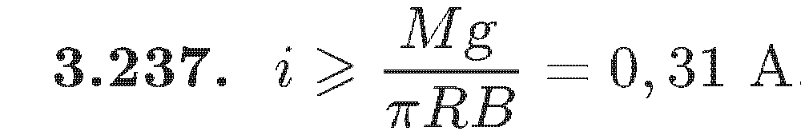

**№26.**





**№27.**





**№28.**





**№29.**







**№30.**





**№31.**





**№32.**







**№33.**



**№34.**





**№35.**





**№36.**





**№37.**





**№38.**





**№39.**





**№40.**





**№41.**





**№42.**





**№43.**





**№44.**





**№45.**

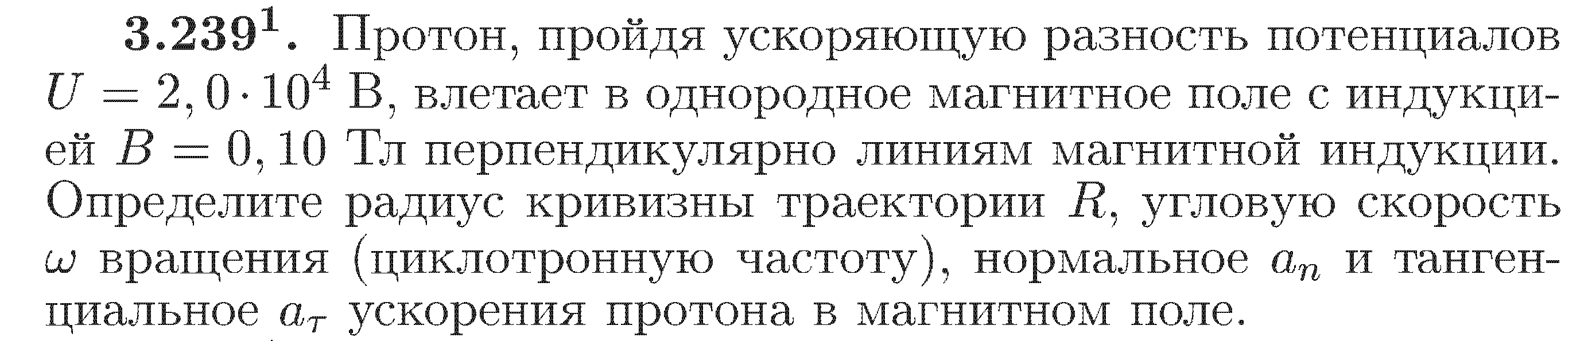

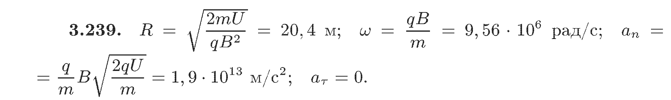

**№46.**

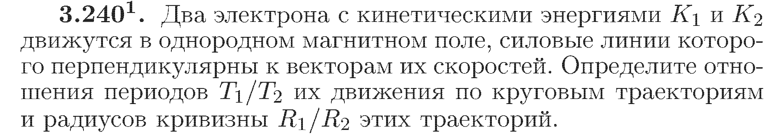

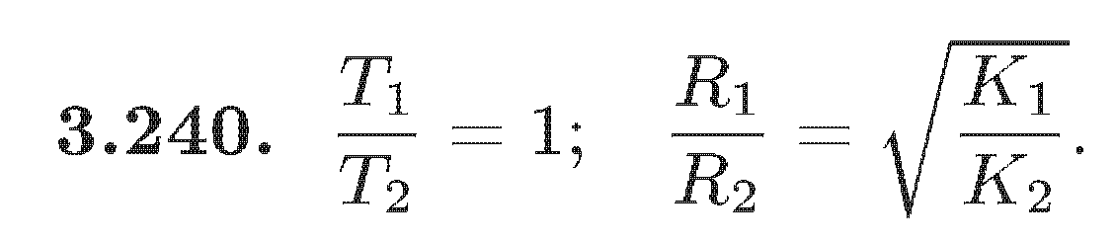

**№47.**



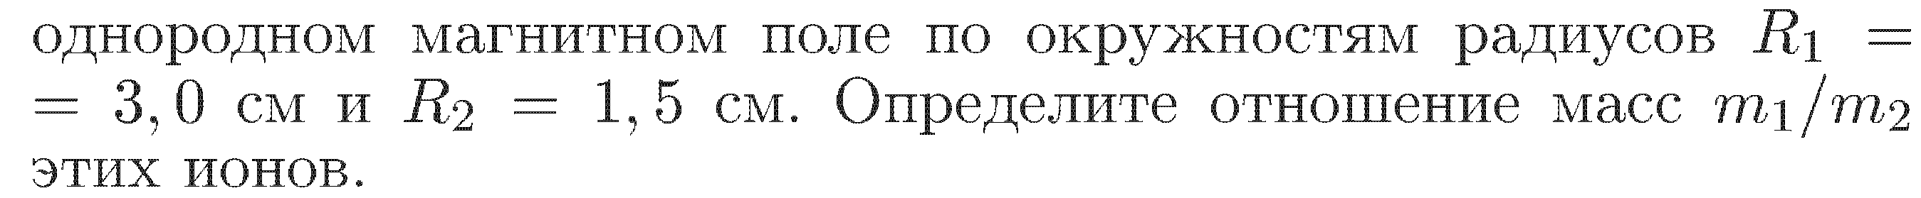

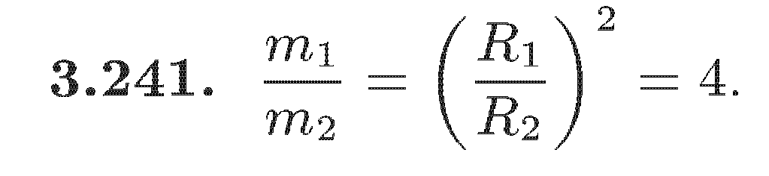

**№48.**

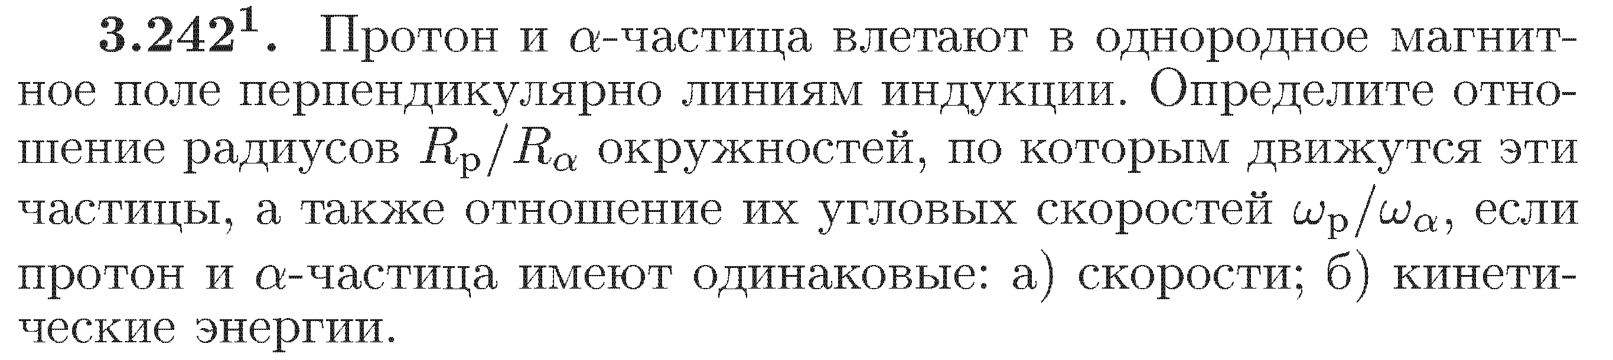



**№49.**

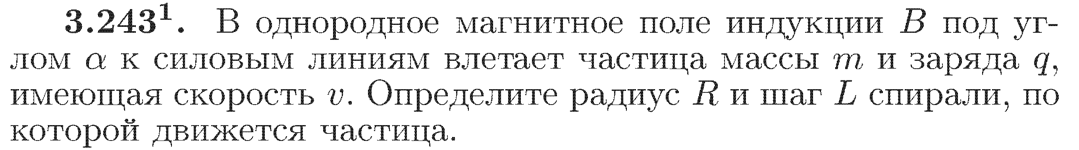

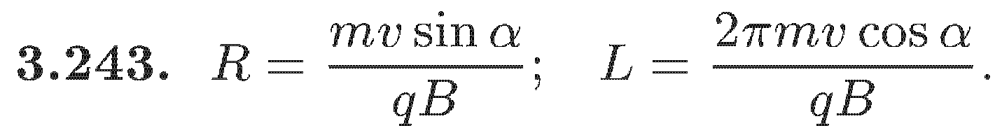

**№50.**

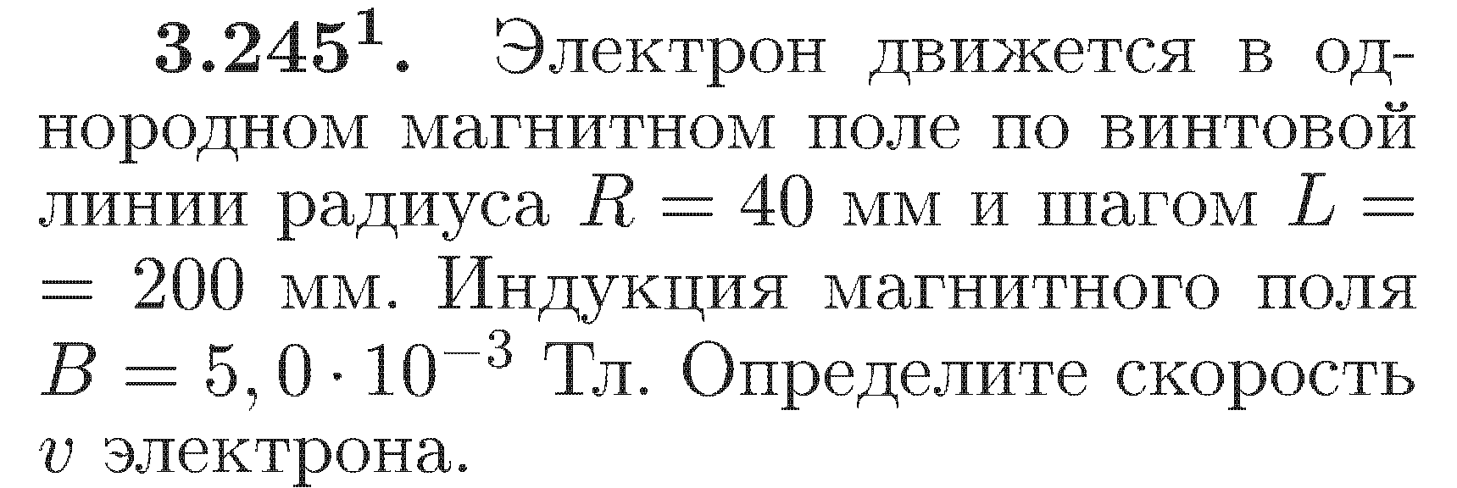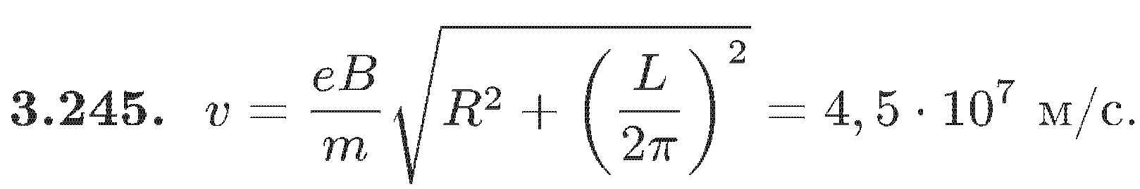

**№51.**

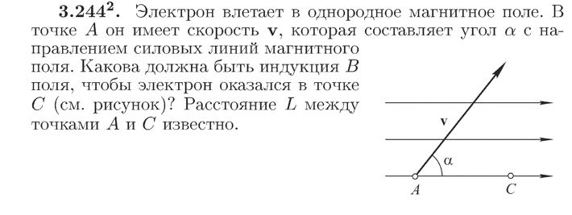



**№52.**

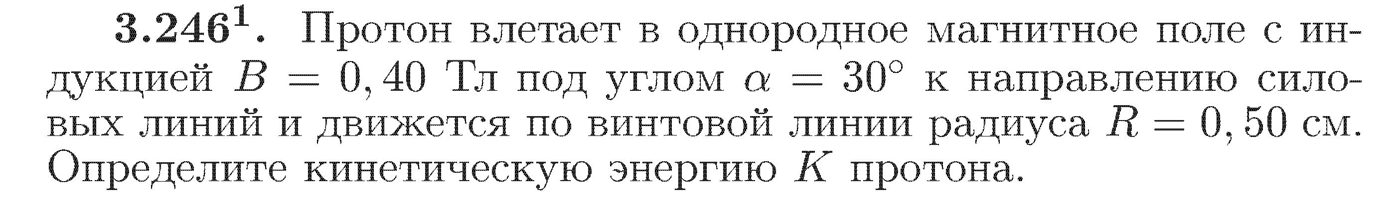

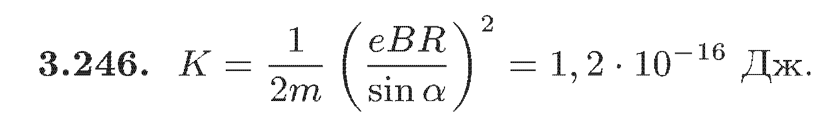

**№53.**

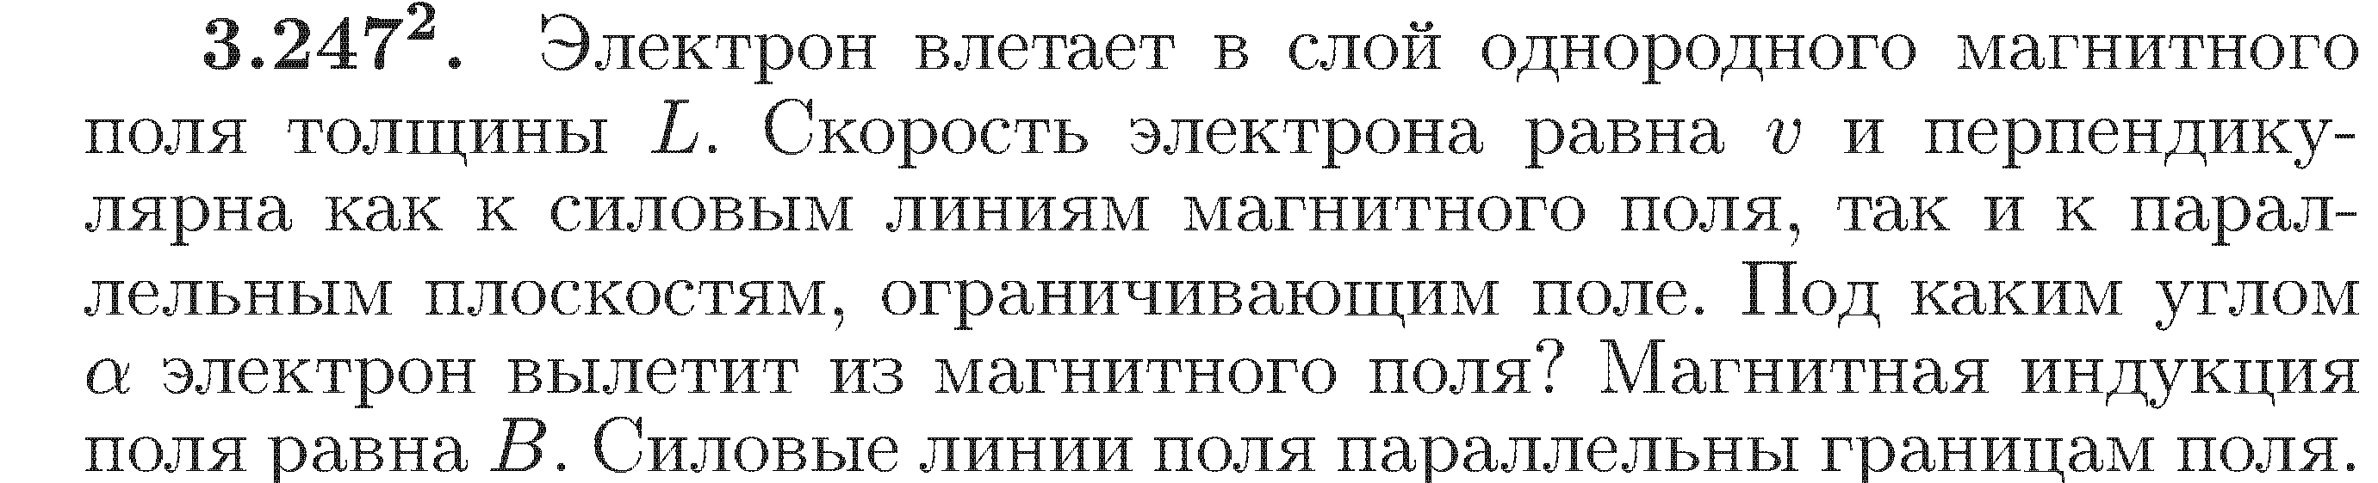



**№54.**

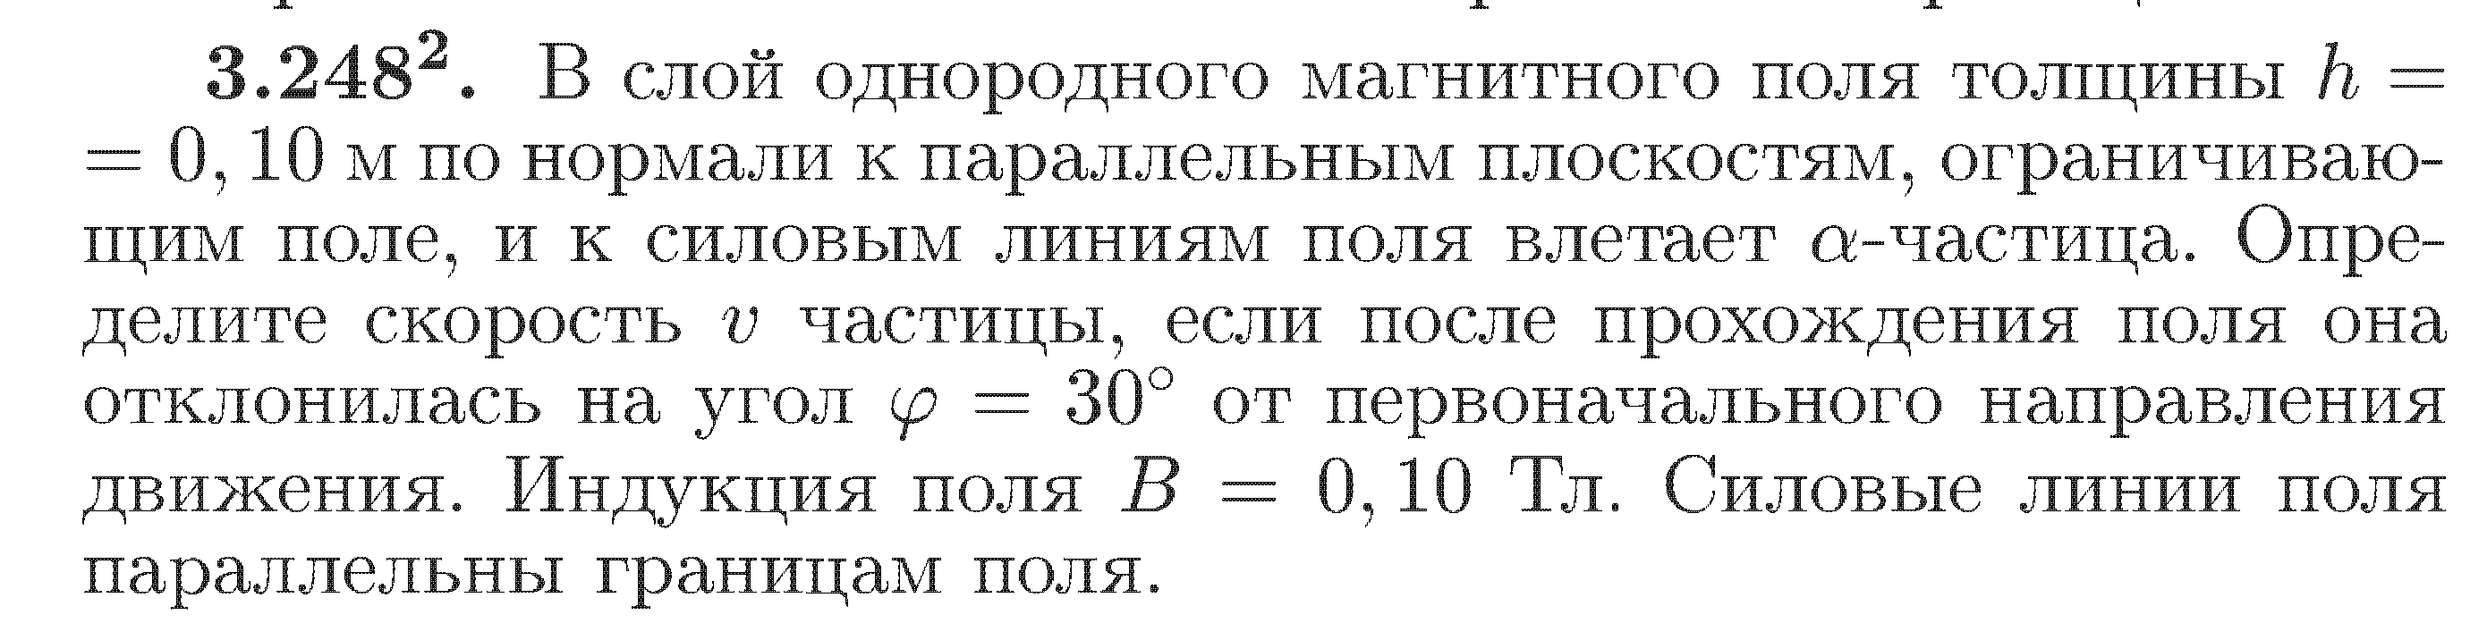

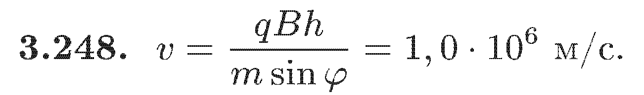

**№55.**

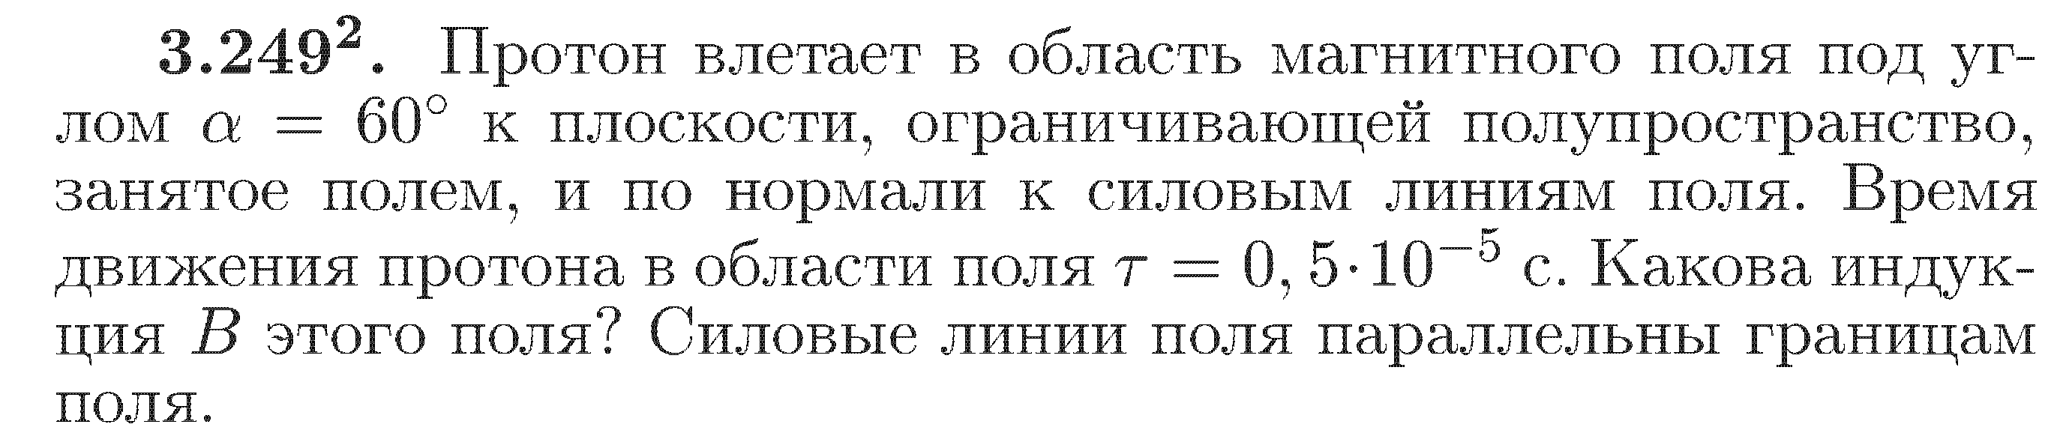



**№56.**

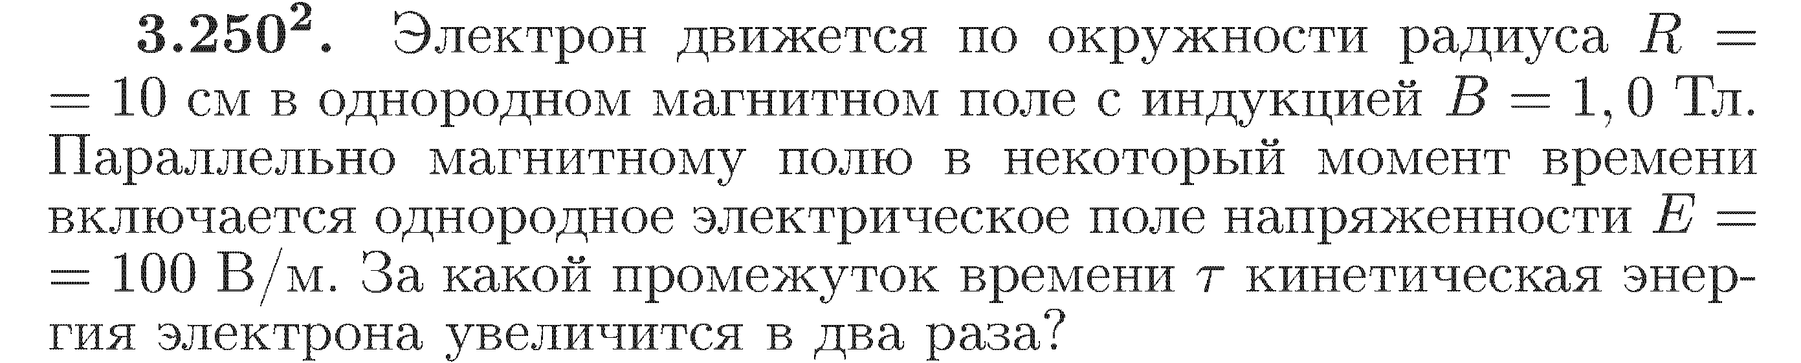

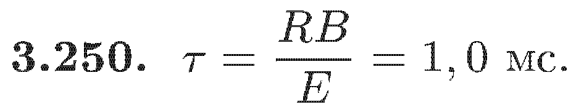

**№57.**

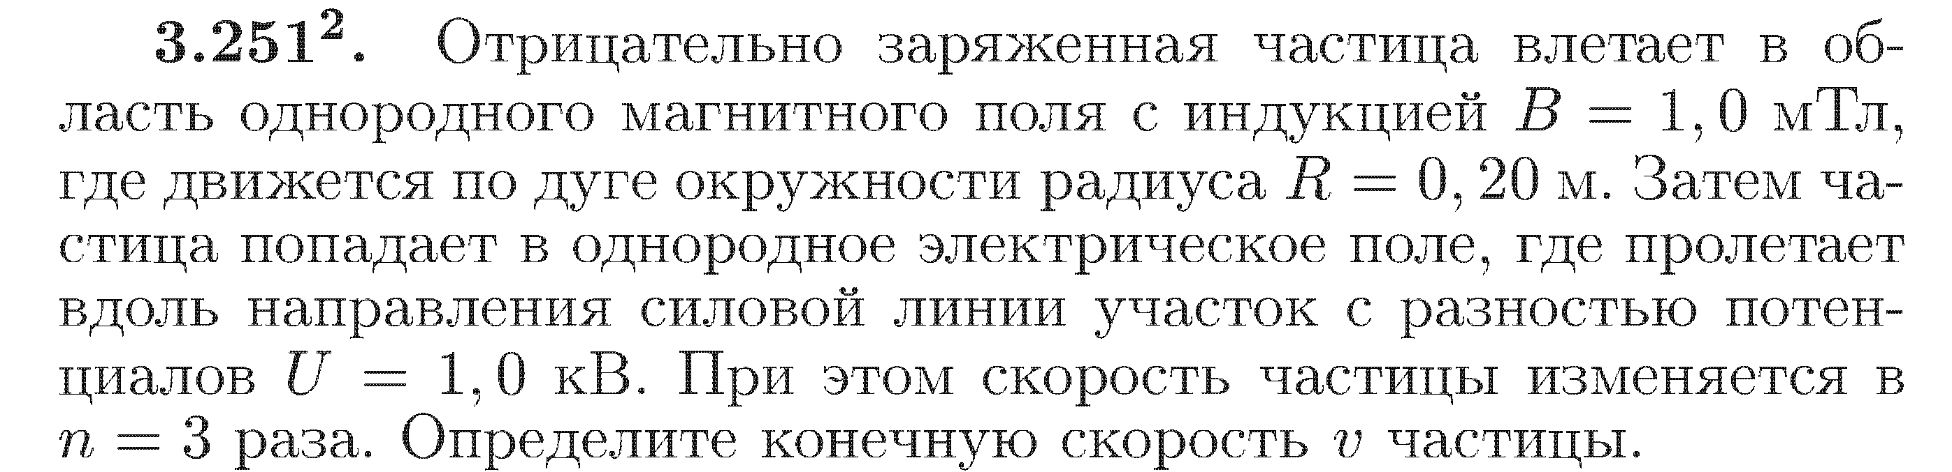

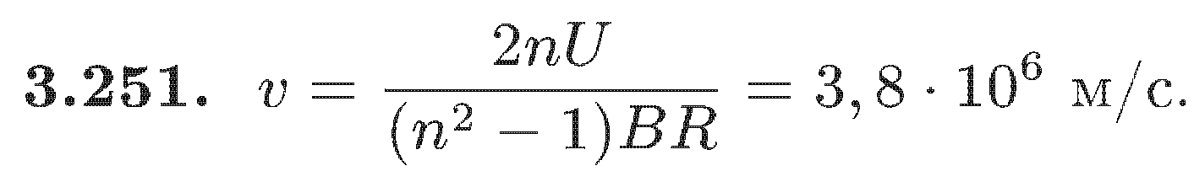

**№58.**

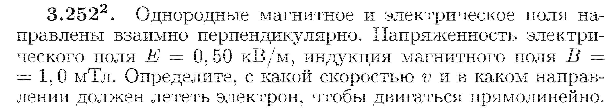

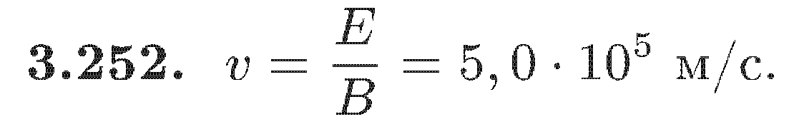

**№59.**

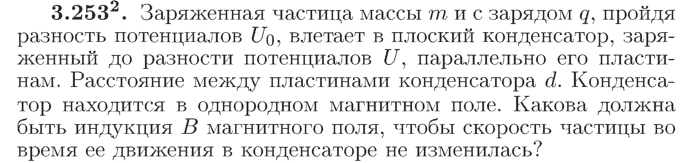

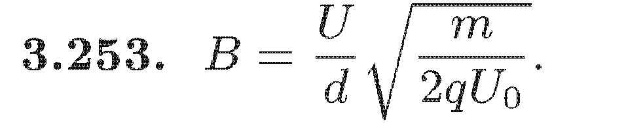

**№60.**

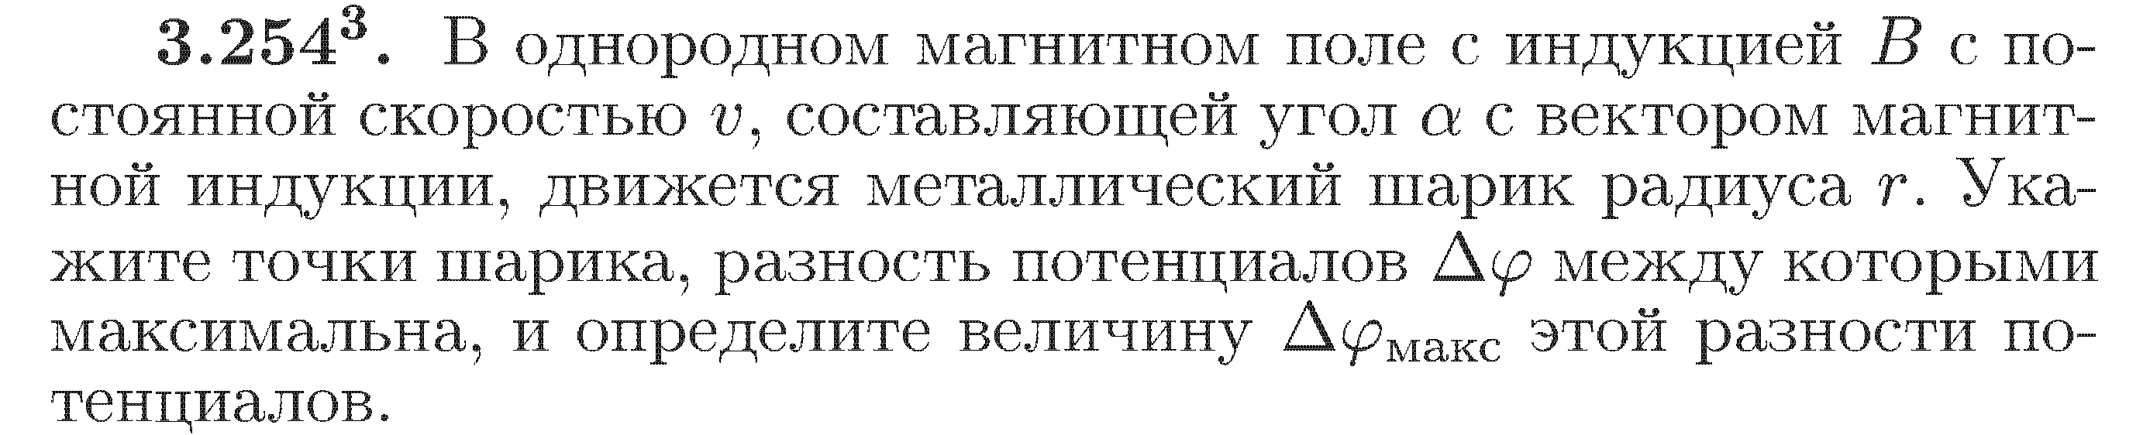

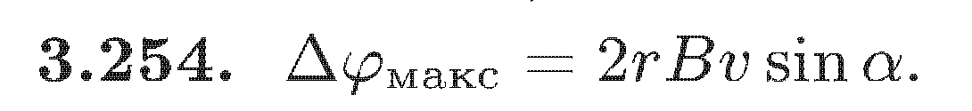

**№61.**

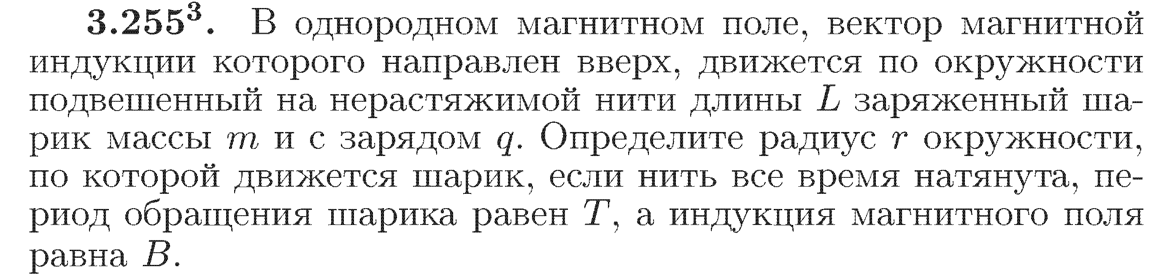

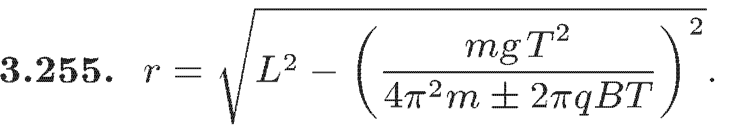

**Магнитный поток. Закон электромагнитной индукции (закон Фарадея).**

**Правило Ленца.**

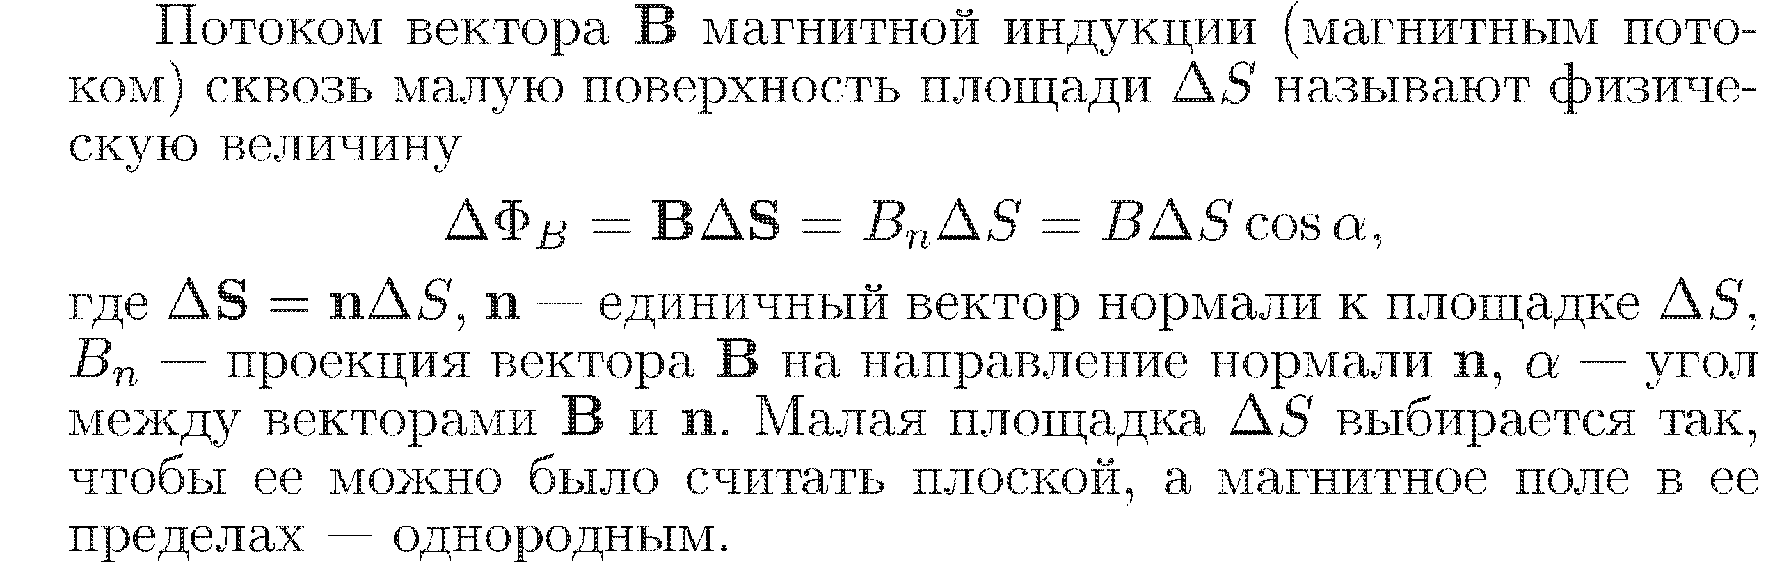

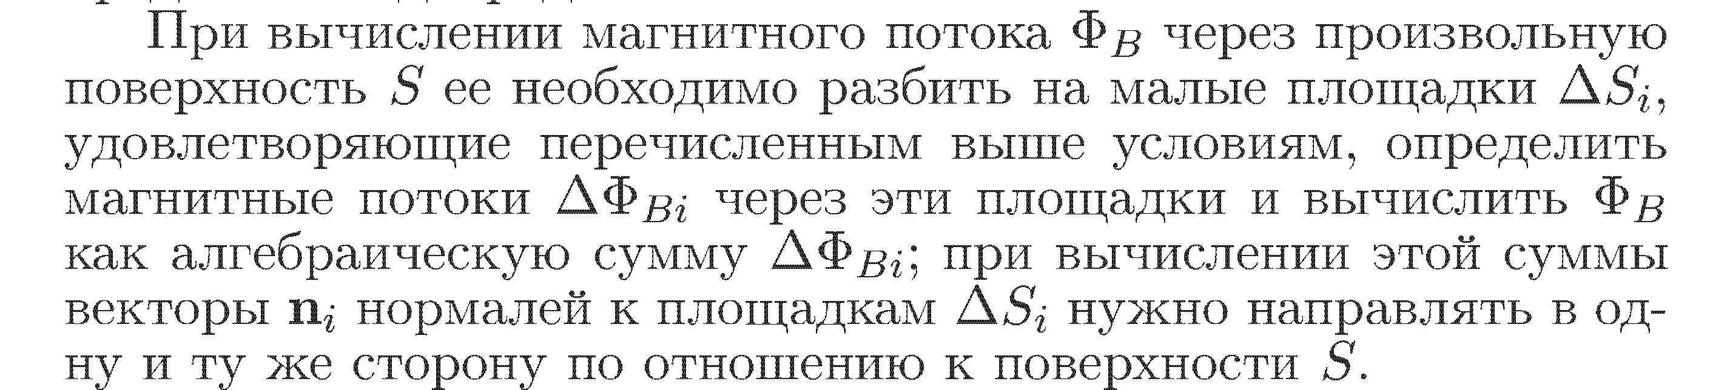

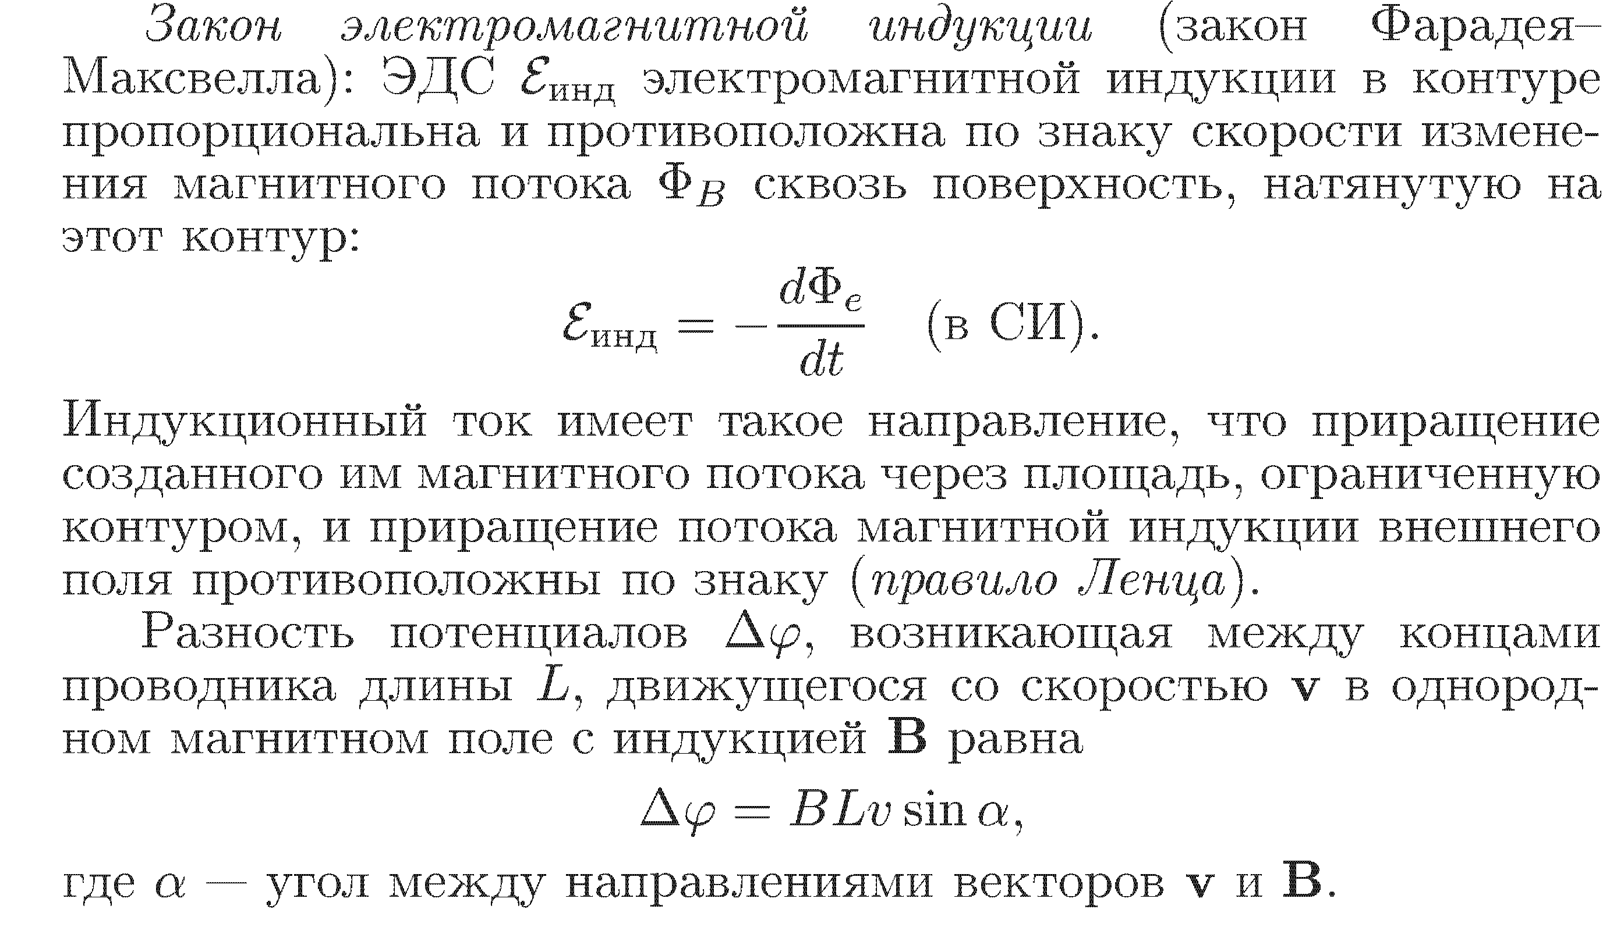

**№62.**





**№63.**





**№64.**





**№65.**





**№66.**

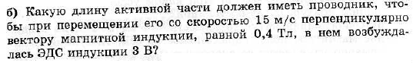



**№67.**

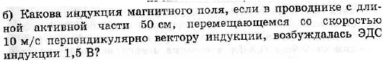



**№68.**

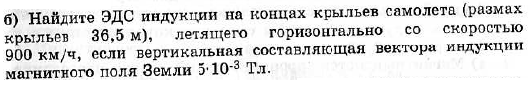



**№69.**

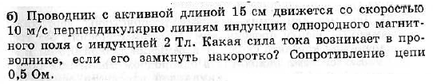



**№70.**

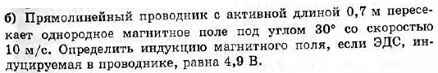



**№71.**





**№72.**

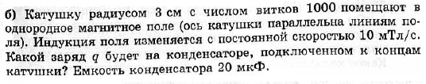



**№74.**





**№75.**





**№76.**





**№77.**





**№78.**





**№79.**





**№80.**





**№81.**





**№82.**





**№83.**





**№84.**

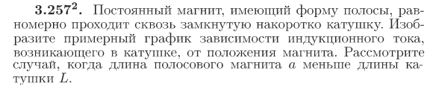

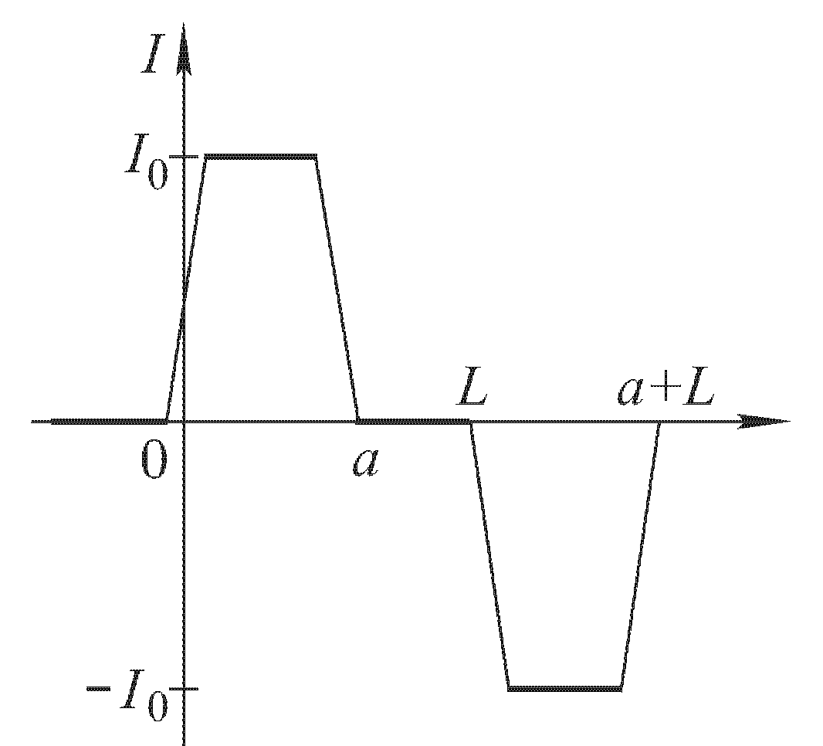

**№85.**

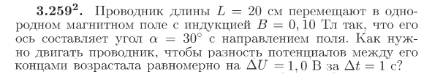

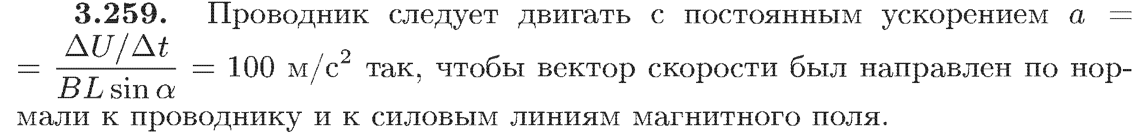

**№86.**

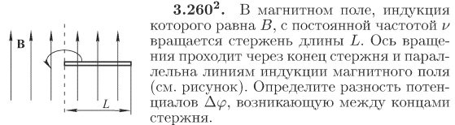

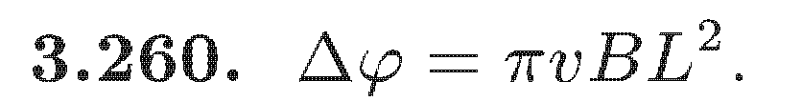

**№87.**

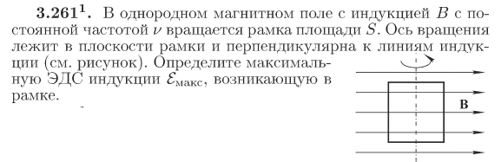

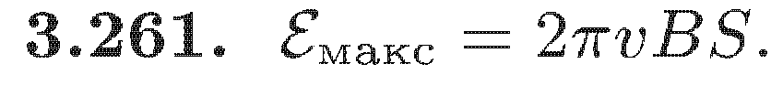

**№88.**

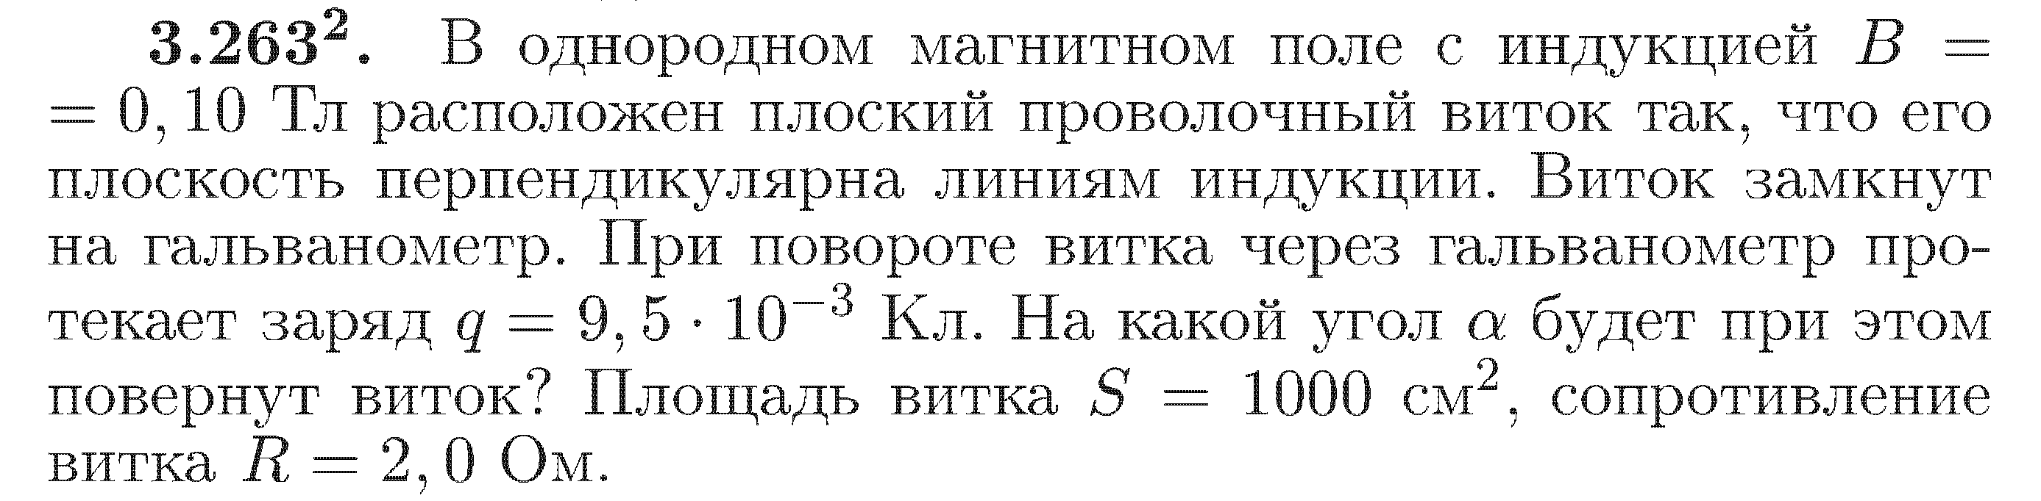

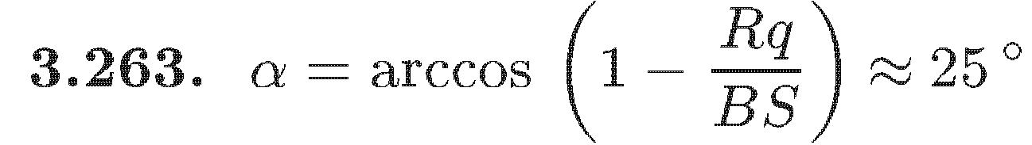

**№89.**

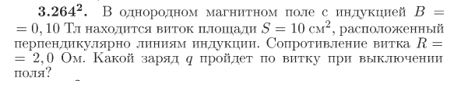

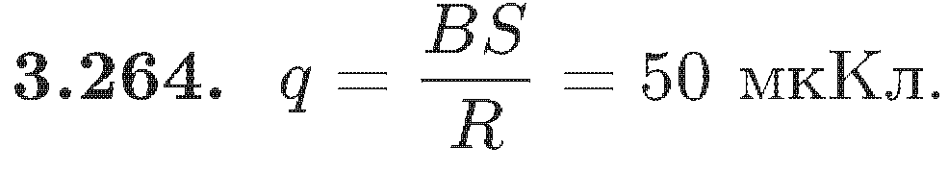

**№90.**

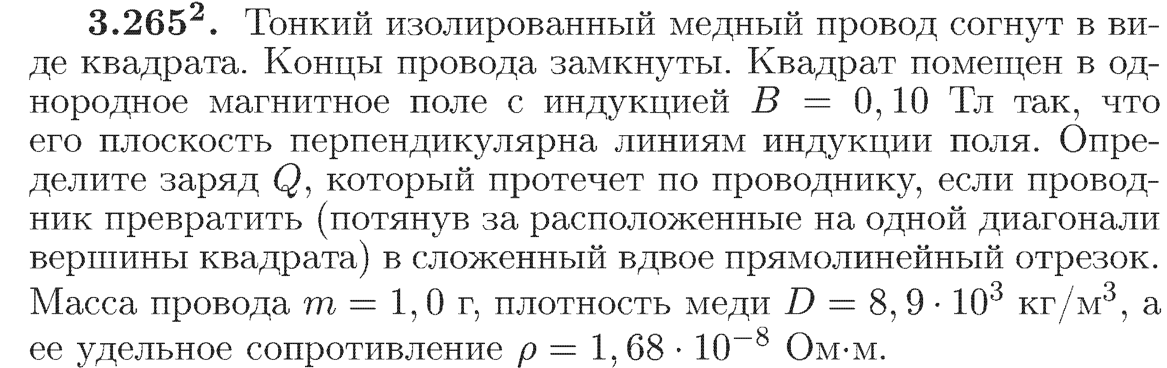

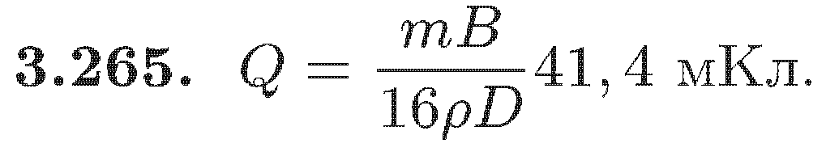

**№91.**

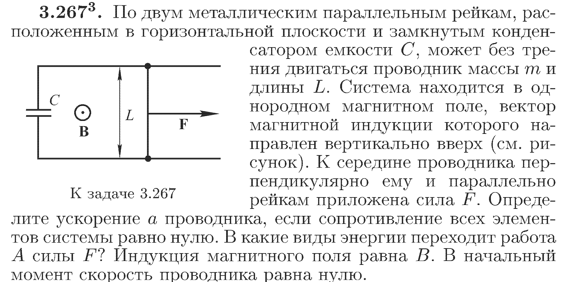

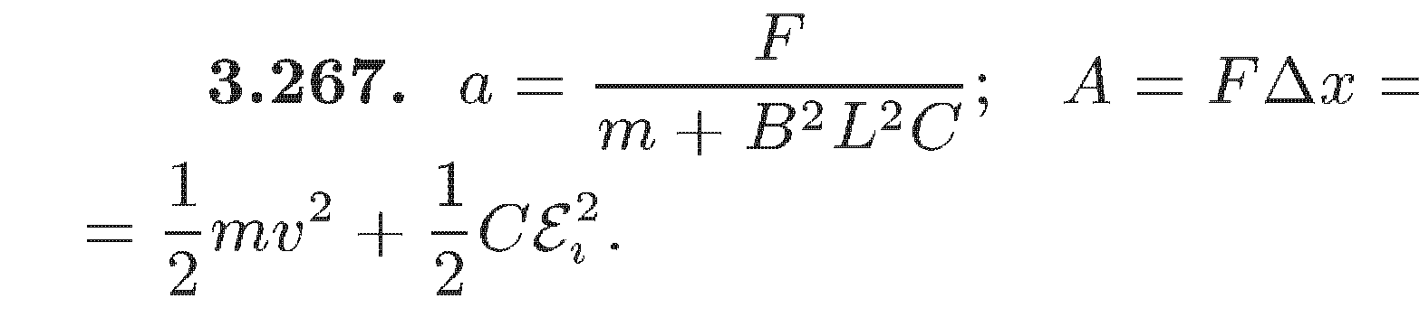

**№92.**

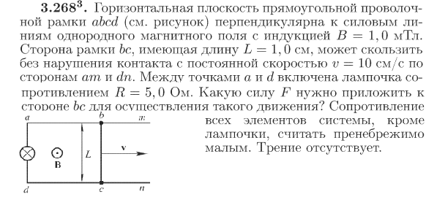

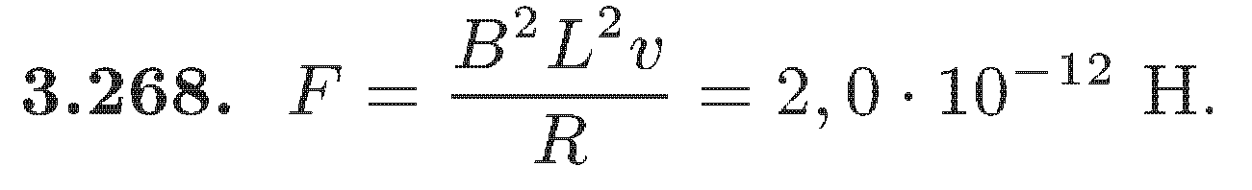

**№93.**

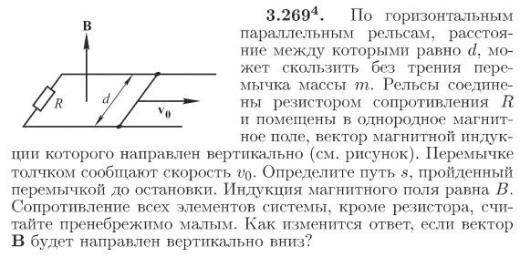

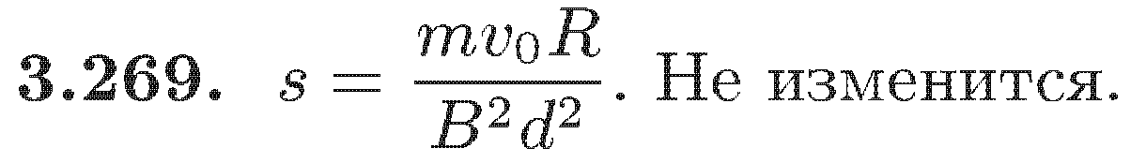

**№94.**

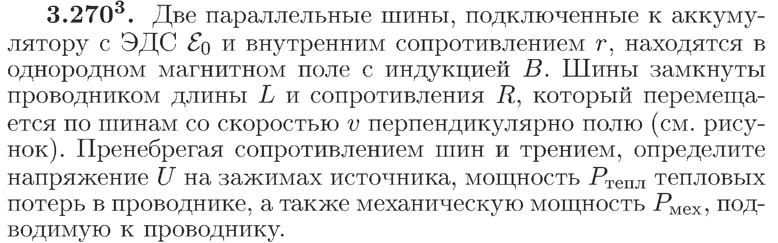

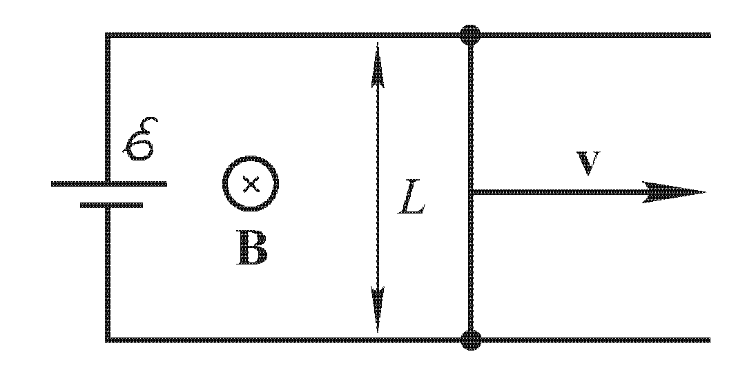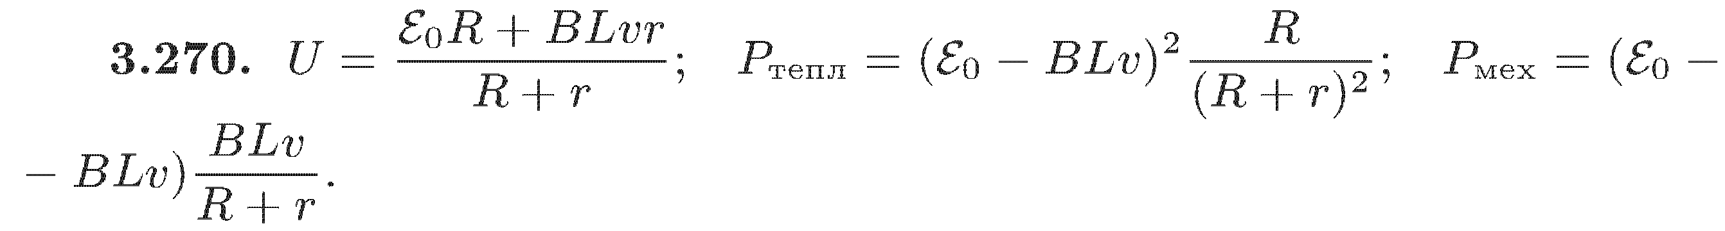

**№95.**

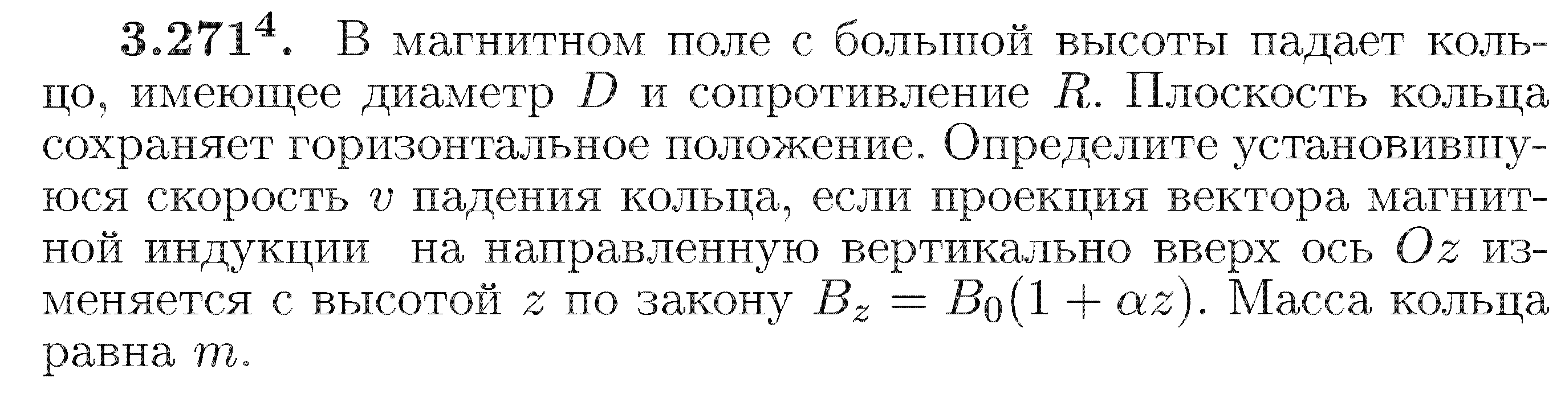

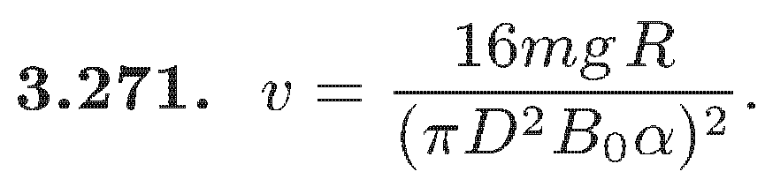

**№96.**

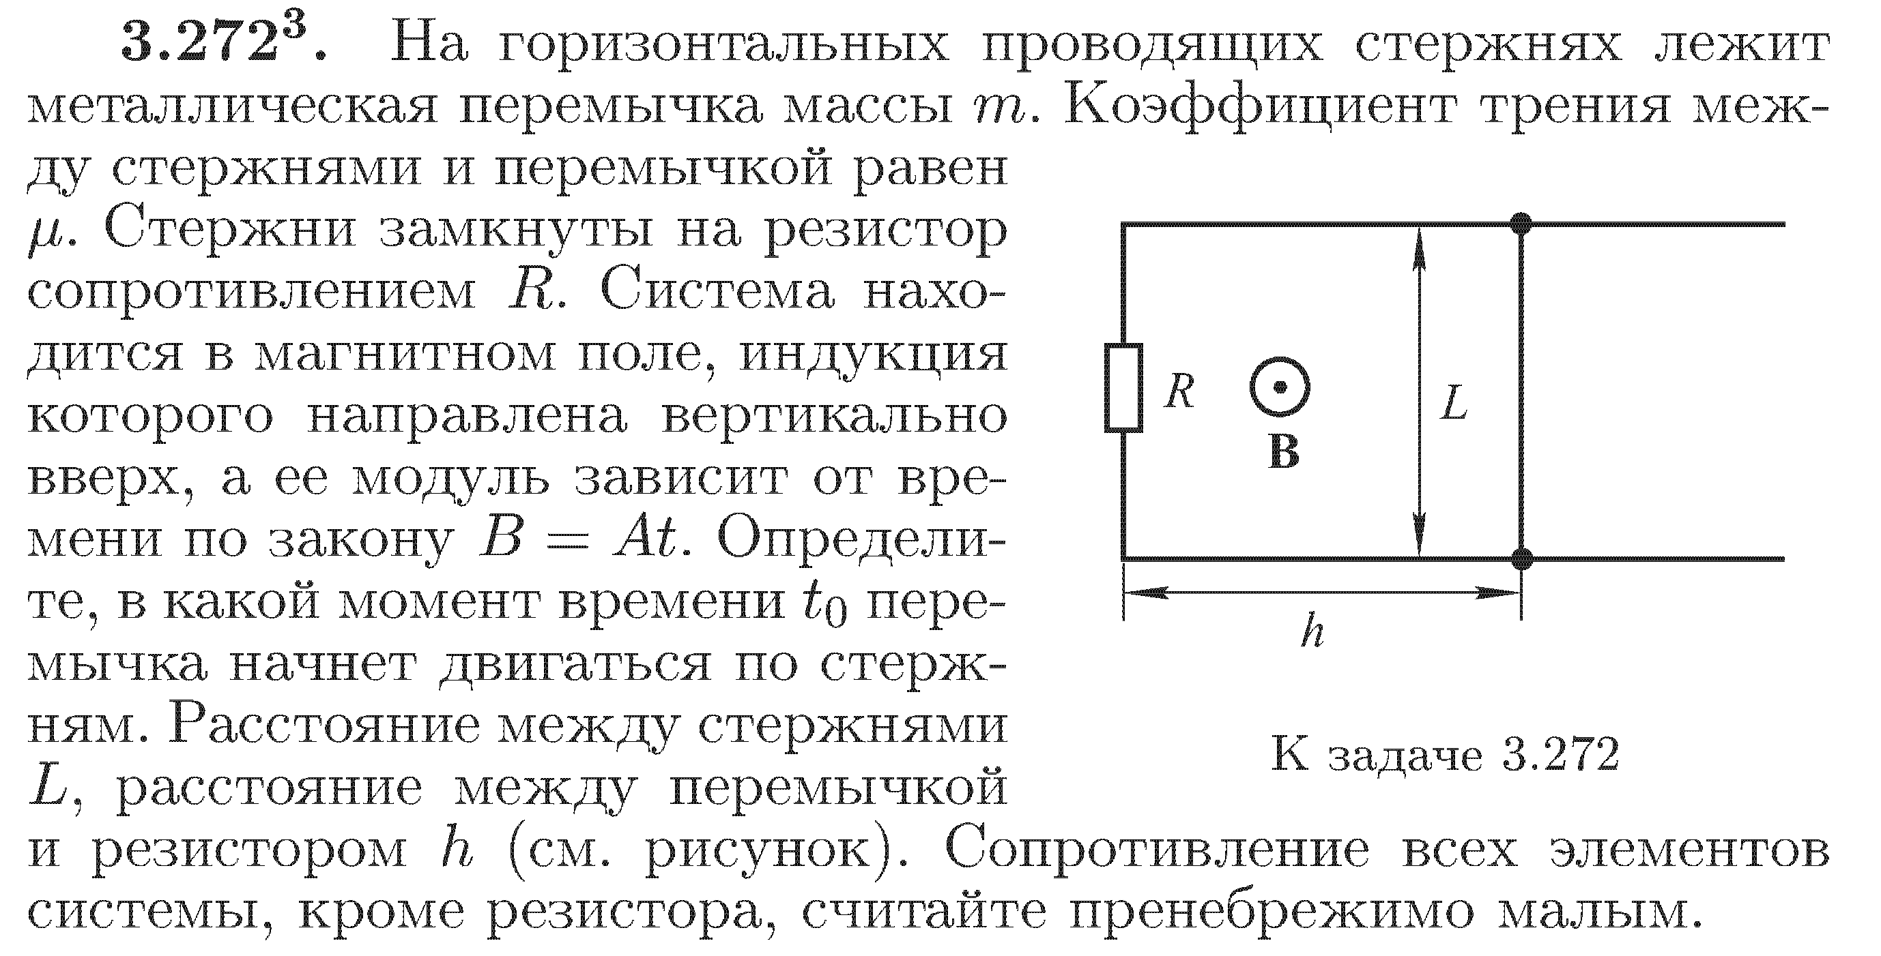

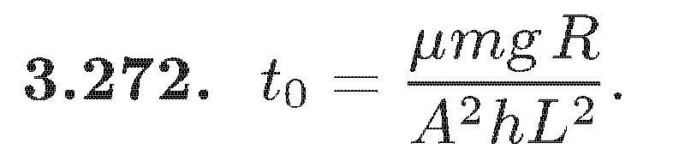

**Индуктивность. ЭДС самоиндукции.**

**Энергия магнитного поля.**

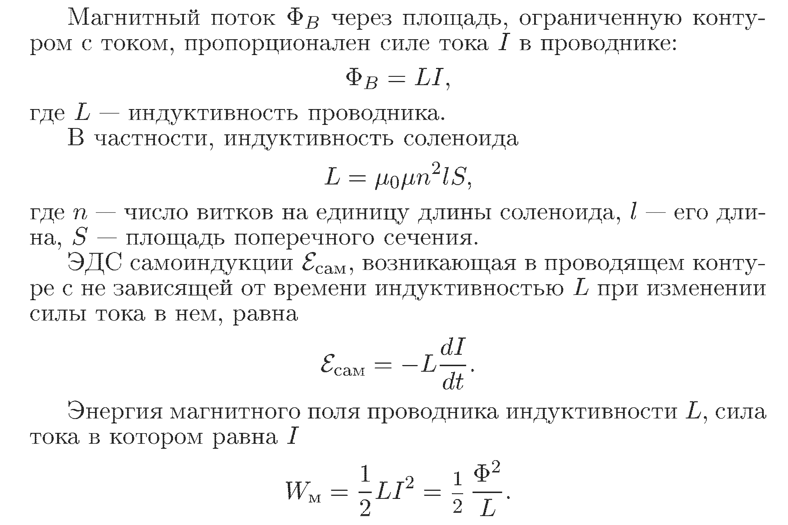

**№97.**





**№98.**





**№99.**





**№100.**



**35 В**

**№101.**





**№102.**





**№103.**





**№104.**





**№105.**





**№106.**





**№107.**





**№108.**





**№109.**



**№110.**





**№111.**





**№112.**





**№113.**



**№114.**

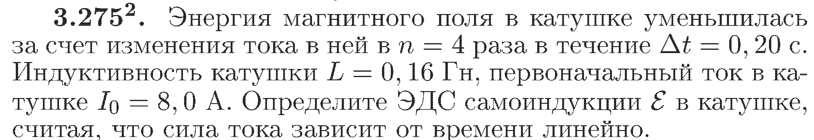

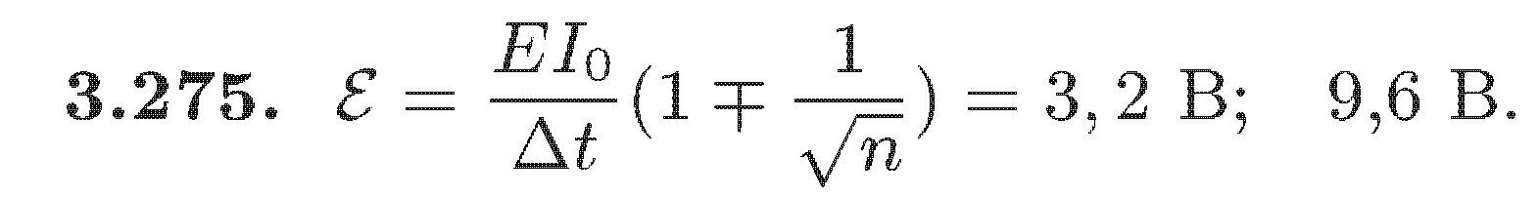

**№115.**

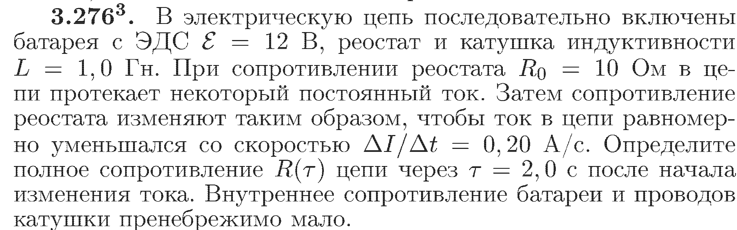

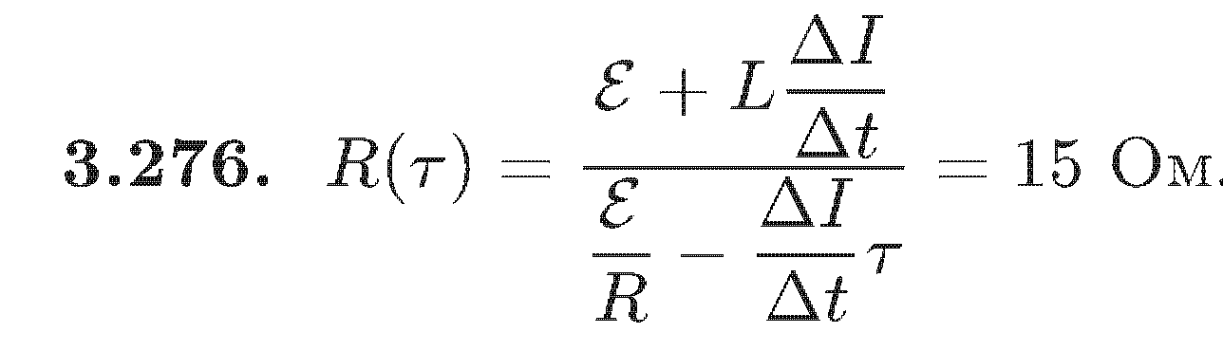

**№116.**

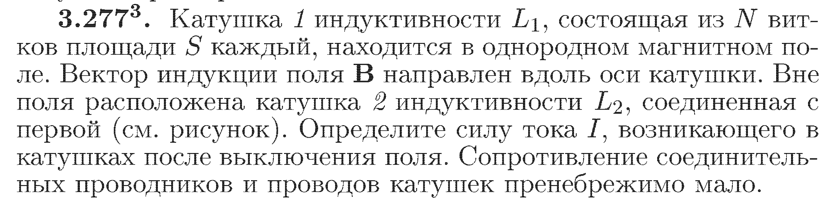

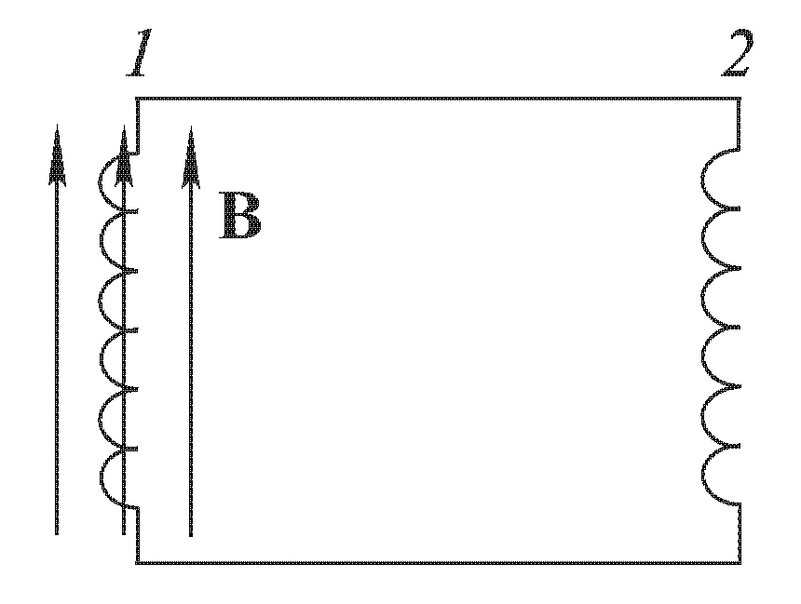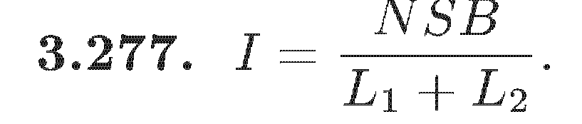

**№118.**

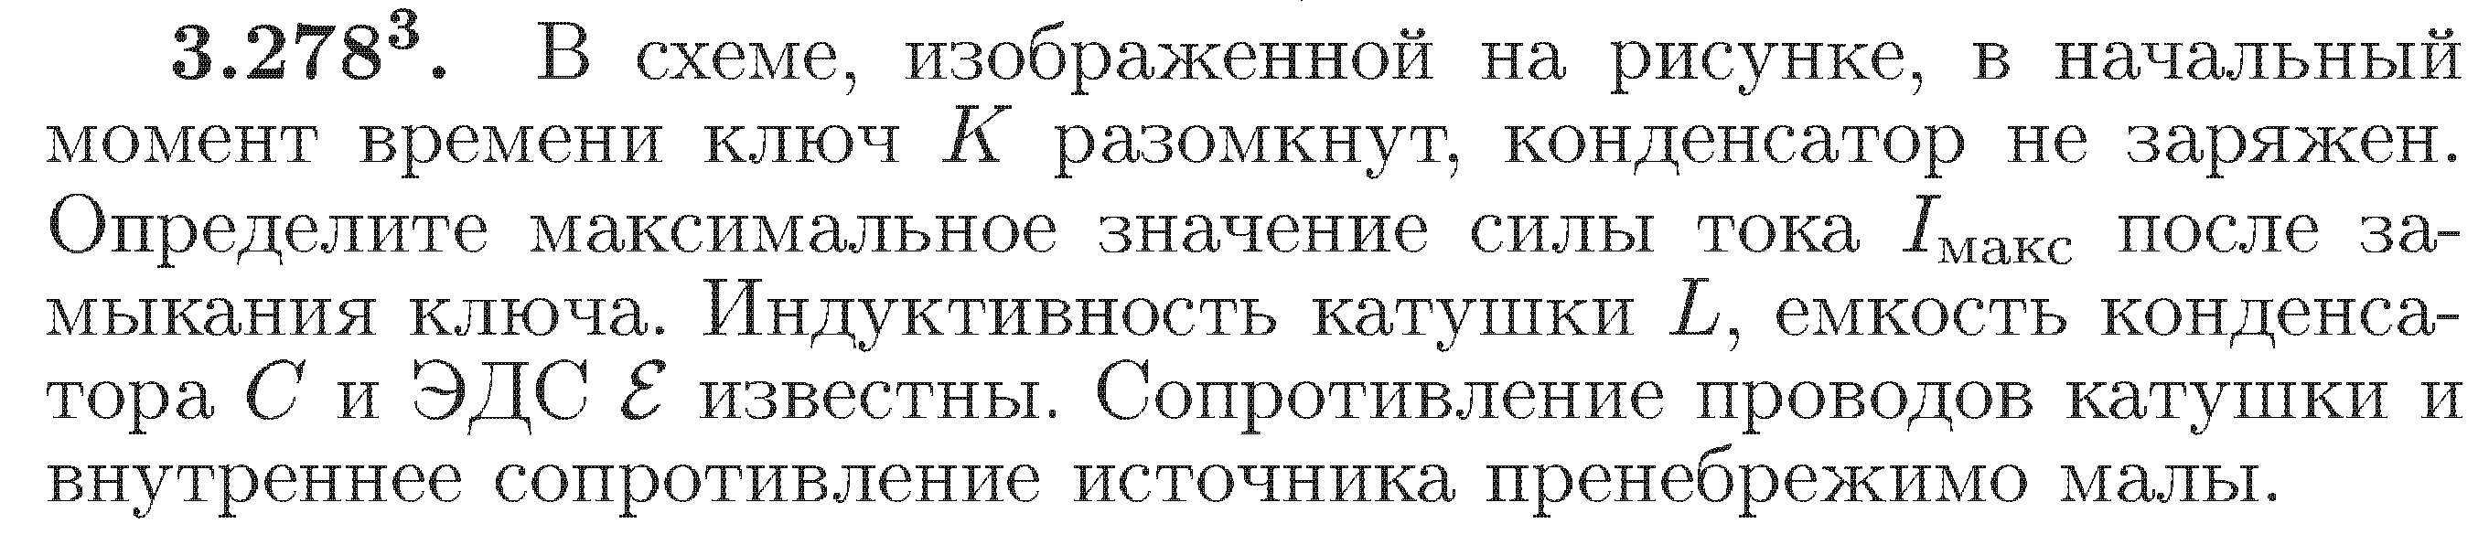

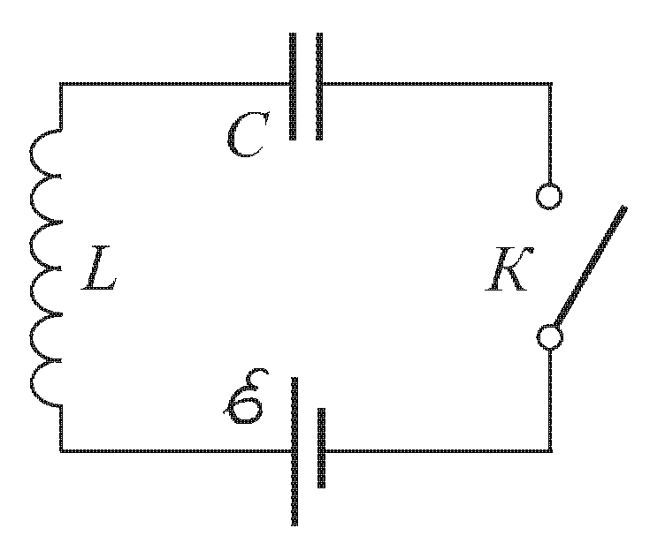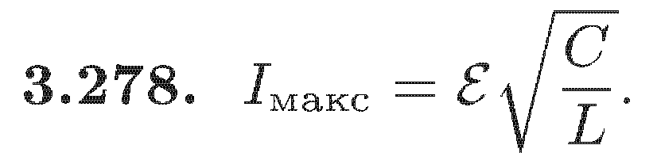

**№119.**

3.279. Источник постоянного тока через ключ замкнут на соединенные параллельно катушку индуктивности L = 0, 80 Гн и резистор сопротивления R = 25 Ом (см. рисунок). Сразу после размыкания ключа в резисторе выделяется тепловая мощность Р = 100 Вт. Какое количество теплоты Q выделится в резисторе к моменту прекращения тока в цепи? Сопротивление катушки пренебрежимо мало.

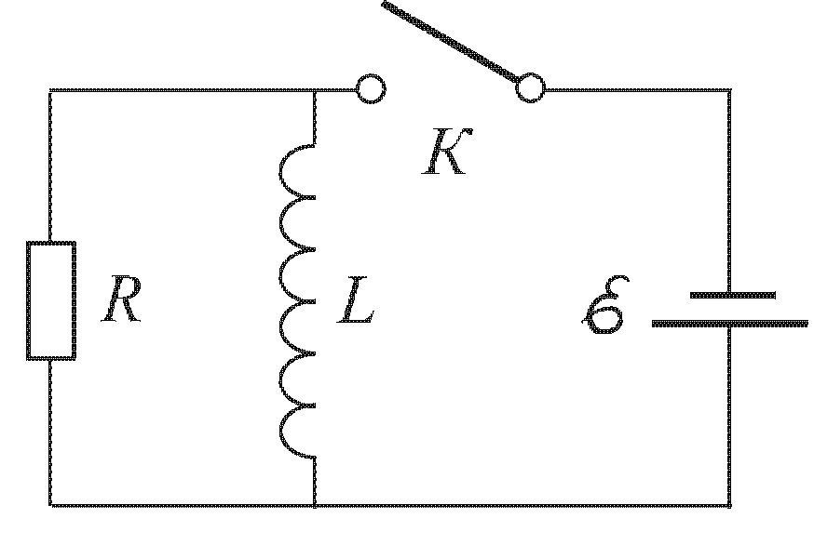 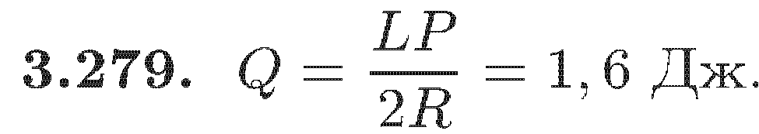

**№120.**

3.280. Катушка индуктивности L = 2,0 мкГн и сопротивления Rq = 1,0 Ом подключена к источнику постоянного тока с ЭДС = 3, 0 В. Параллельно катушке включен резистор с сопротивлением R = 2, 0 Ом (см. рисунок к задаче №119). Ключ К первоначально замкнут. После того, как в катушке устанавливается постоянный ток, источник тока отключают, размыкая ключ. Определите количество теплоты Q, выделившееся в системе после размыкания ключа. Сопротивление источника тока и соединительных проводов пренебрежимо мало.

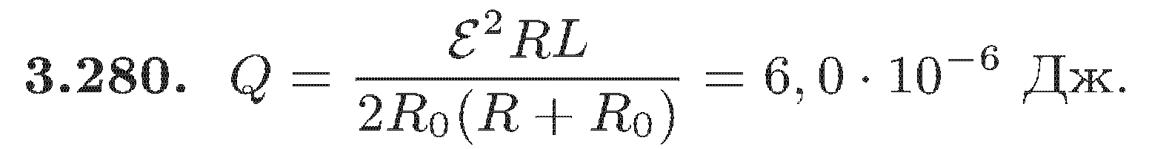

**№121.**

3.281. Параллельно соединенные катушку индуктивности L и резистор сопротивления R присоединили через ключ к источнику с ЭДС ? и внутренним сопротивлением г (см. рисунок

к задаче №119.). В начальный момент ключ К разомкнут и тока в цепи нет. Какой заряд q пройдет через резистор после замыкания ключа? Сопротивление катушки пренебрежимо мало.

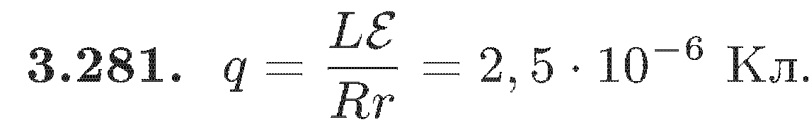

**№122.**

